Implementación de una aplicación móvil para el control y seguimiento de Elementos de Protección Personal en el Centro Recreativo Pisoje

Martha Lorena Ordoñez, Yesica Natalia Ñañez, Adriana Liced Campo

Resumen— En el centro recreativo pisoje, se ha detectado una notable falta de control y seguimiento en la entrega de los Elementos de Protección Personal (EPP) a los trabajadores. Actualmente, este proceso se lleva a cabo de forma manual y en papel, lo que ha llevado a la pérdida de información, retrasos en el acceso a los registros y la falta de reportes actualizados. Como resultado, han ocurrido incidentes y lesiones laborales debido a la falta o el deterioro de los EPP, lo que pone en riesgo la salud de los empleados y el cumplimiento de las normativas. Para abordar este problema, se ha creado una aplicación móvil que permite registrar, consultar y monitorear en tiempo real la entrega, uso y estado de los EPP. Esta herramienta digital proporciona trazabilidad, genera reportes y ofrece acceso inmediato a la información, mejorando la gestión preventiva y disminuyendo el riesgo de accidentes. Se espera que los resultados incluyan una mayor eficiencia en las auditorías, un fortalecimiento de la cultura de seguridad y una optimización del tiempo en la gestión documental.
Palabras clave: Elementos de Protección Personal, Seguridad laboral, Gestión preventiva,Aplicación móvil

Abstract — At the pisoje recreation center, a notable lack of control and monitoring has been detected in the delivery of Personal Protective Equipment (PPE) to workers. Currently, this process is carried out manually and on paper, which has led to the loss of information, delays in accessing records, and a lack of updated reports. As a result, incidents and workplace injuries have occurred due to the lack or deterioration of PPE, putting employee health and regulatory compliance at risk. To address this problem, a mobile application has been created that allows the delivery, use, and status of PPE to be recorded, consulted, and monitored in real time. This digital tool provides traceability, generates reports, and offers immediate access to information, improving preventive management and reducing the risk of accidents. The expected results include greater efficiency in audits, a strengthening of the safety culture, and optimized time in document management.

- INTRODUCCIÓN
La seguridad y salud en el trabajo (SST) representan mucho más que el cumplimiento de obligaciones normativas; constituyen un compromiso ético y humano ineludible para las organizaciones modernas [1] . el manejo adecuado de los Elementos de Protección Personal (EPP) se convierte en una pieza clave para evitar accidentes y enfermedades. En Colombia, normativas como el Decreto 1072 de 2015 y la Resolución 2400 de 1979 obligan a las empresas no solo a suministrar estos elementos, [2] también a garantizar su buen estado, seguimiento y reposición oportuna.
En el centro recreativo pisoje, este control se ha venido realizando de forma manual, en formatos físicos. Aunque este método ha cumplido su función durante años, hoy enfrenta serias limitaciones: riesgo de pérdida de documentos, dificultad para acceder a registros históricos, falta de reportes en tiempo real y escasa capacidad para hacer seguimiento preventivo. Esto no solo complica las auditorías internas y externas, sino que, en algunos casos, ha derivado en incidentes laborales por el uso de EPP en mal estado o por retrasos en su reposición.
Ante este panorama, surge la propuesta de desarrollar una aplicación móvil que concentre toda la información en un solo lugar, ofrezca acceso inmediato a los datos y apoye la toma de decisiones preventivas, fortaleciendo así la cultura de seguridad y el cuidado del trabajador.

- PLANTEAMIENTO DEL PROBLEMA
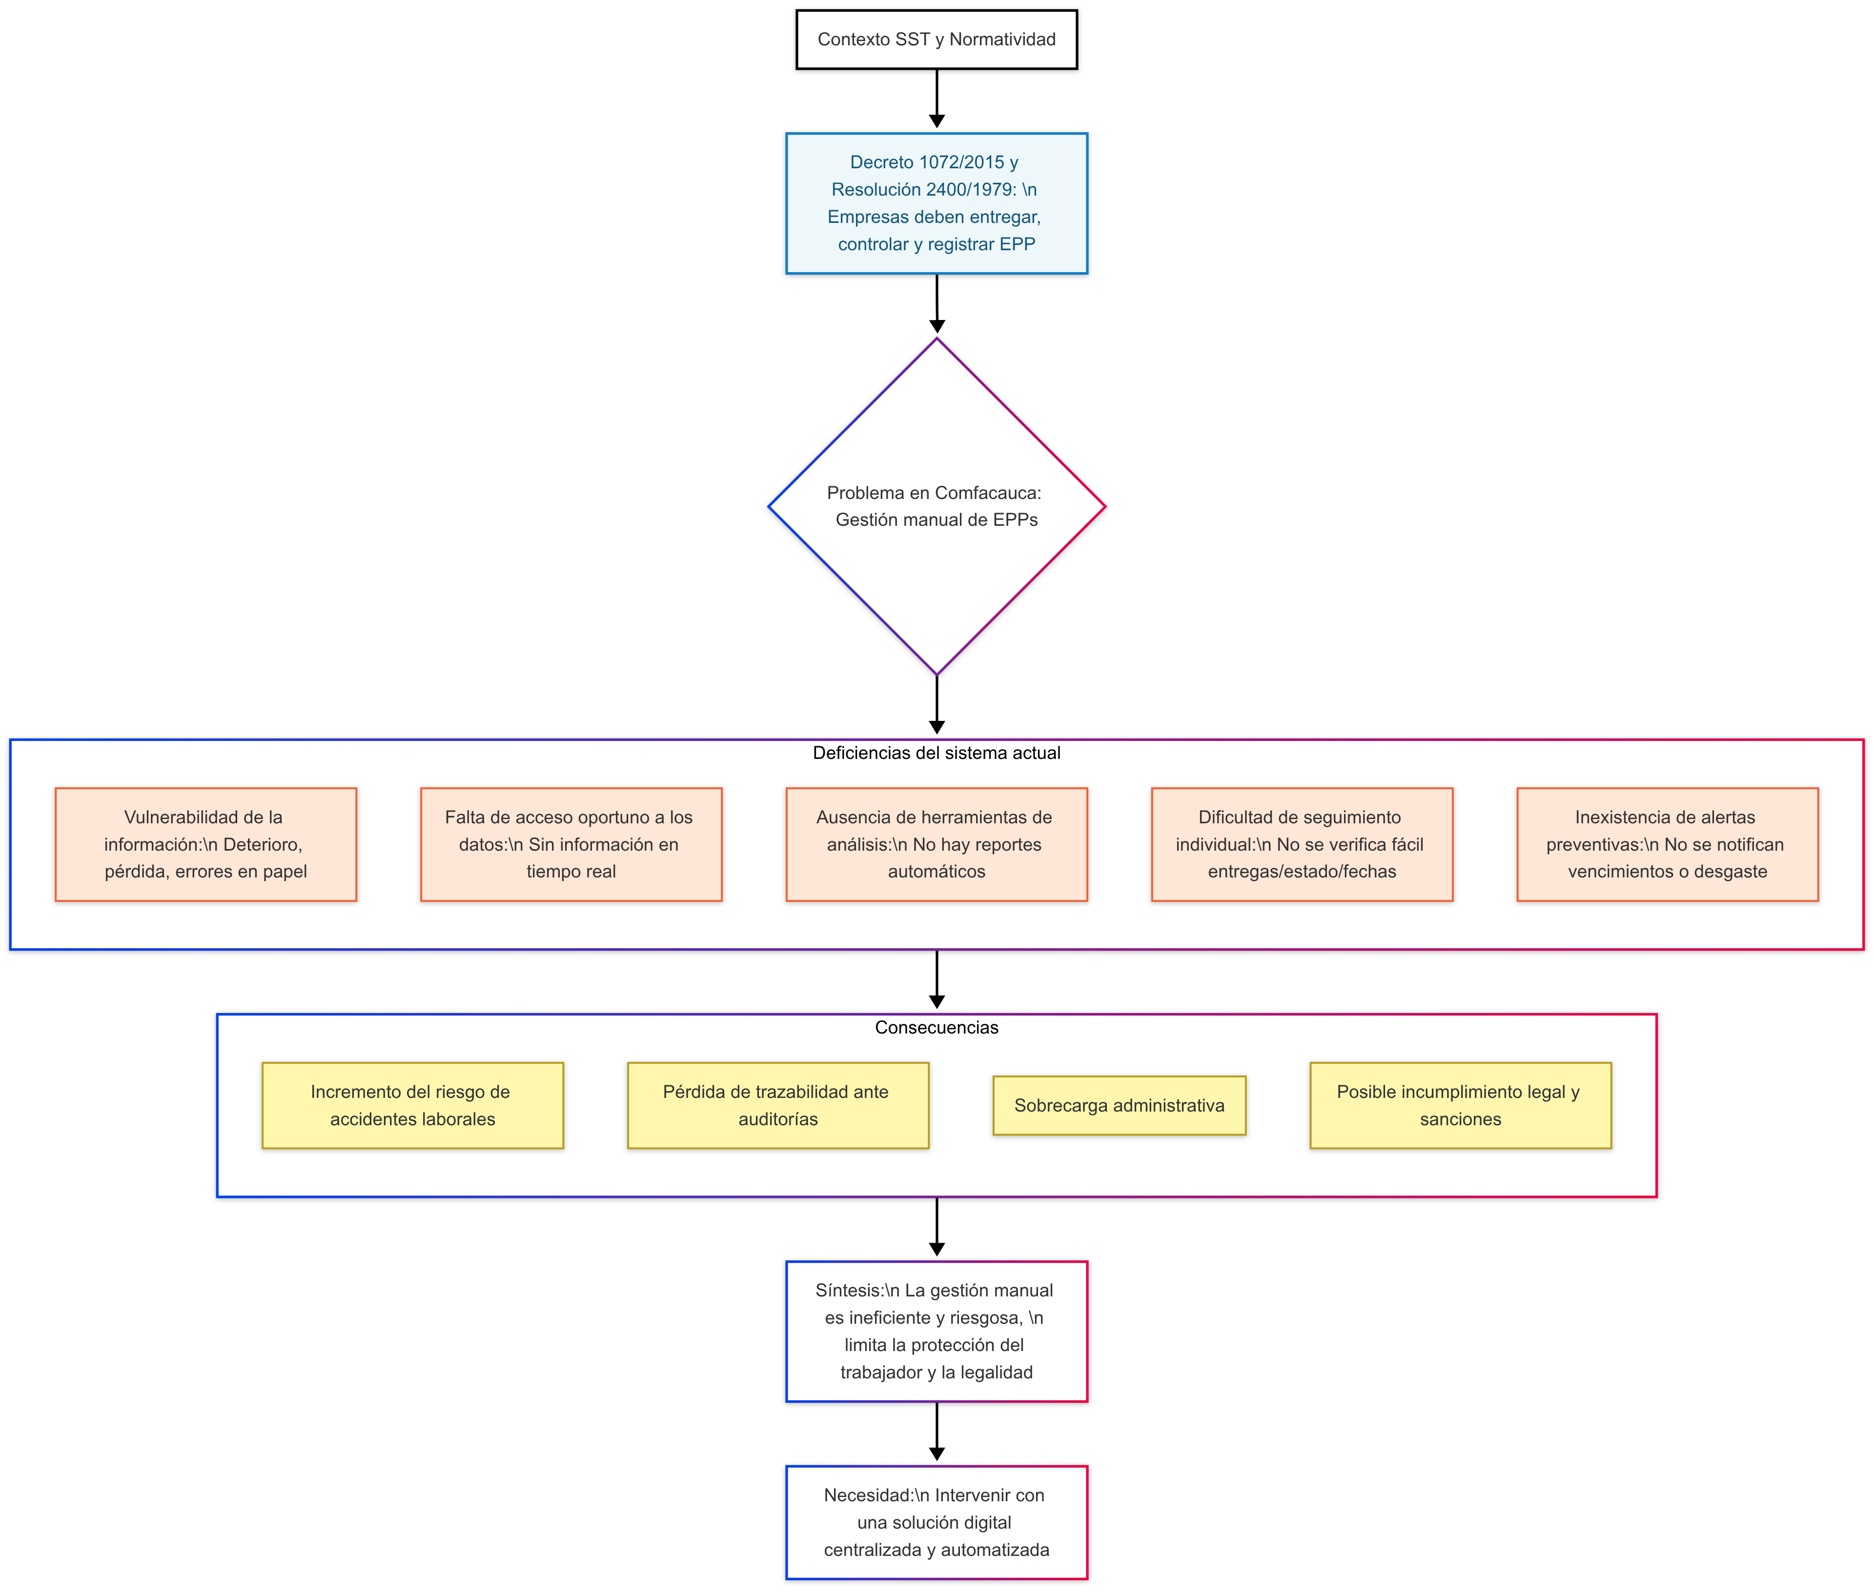

Figura 1: Representación del planteamiento del problema en un Diagrama de flujo.

En el contexto de la Seguridad y Salud en el Trabajo (SST), la gestión adecuada de los Elementos de Protección Personal (EPP) constituye un pilar fundamental para la prevención de accidentes y enfermedades laborales. La normatividad colombiana, respaldada por el Decreto 1072 de 2015 y la Resolución 2400 de 1979 [2], establece que las empresas deben garantizar no solo la entrega oportuna de los EPP, sino también su seguimiento, reposición y registro documental. Sin embargo, en la práctica, muchas organizaciones aún carecen de mecanismos eficientes para cumplir con estos requisitos, lo que repercute directamente en la seguridad de los trabajadores.
En el caso específico del el centro recreativo pisoje, se evidenció que el control de los EPP se lleva a cabo mediante registros manuales en papel, sin un respaldo digital que asegure la integridad y disponibilidad de la información. Este sistema presenta múltiples deficiencias:
- Vulnerabilidad de la información: los documentos físicos se deterioran con el tiempo, se extravían o presentan inconsistencias debido a errores de transcripción.
- Falta de acceso oportuno a los datos: la información no está disponible en tiempo real, lo que limita la capacidad de respuesta ante auditorías o situaciones críticas.
- Ausencia de herramientas de análisis: el formato manual no permite generar reportes automáticos que faciliten la toma de decisiones preventivas.
- Dificultad de seguimiento individualizado: no existe un mecanismo ágil para verificar qué elementos ha recibido cada trabajador, su estado y la fecha de próxima reposición.
- Inexistencia de alertas preventivas: no hay un sistema que notifique de manera anticipada el vencimiento o desgaste de los EPP, lo que aumenta la probabilidad de exposición a riesgos.
Estas deficiencias tienen consecuencias directas y significativas para la organización:
- Incremento del riesgo de accidentes laborales: la falta de control sobre el estado y disponibilidad de los EPP expone a los trabajadores a peligros evitables.
- Pérdida de trazabilidad: la ausencia de registros digitales dificulta demostrar el cumplimiento normativo durante auditorías internas y externas.
- Sobrecarga administrativa: el tiempo invertido en buscar y consolidar datos dispersos en documentos físicos incrementa la ineficiencia operativa.
- Posible incumplimiento legal: la carencia de un sistema confiable de registro y control puede derivar en sanciones o multas por parte de los entes reguladores.
En síntesis, el problema no solo radica en la ineficiencia del proceso actual, sino también en las implicaciones que esto tiene sobre la salud y seguridad de los trabajadores, la reputación institucional y el cumplimiento normativo. La situación demanda una intervención tecnológica que permita centralizar, digitalizar y automatizar la gestión de los EPP, asegurando así la protección efectiva de los empleados y la optimización de los recursos de la empresa.

- OBJETIVO GENERAL
Desarrollar e implementar una aplicación móvil para el control, seguimiento y registro de los Elementos de Protección Personal en el centro recreativo pisoje, con el fin de reducir el riesgo de accidentes y mejorar la gestión preventiva.

- OBJETIVOS ESPECÍFICOS
- Digitalizar el registro de entrega y reposición de EPP.
- Permitir la consulta en tiempo real del estado de los elementos asignados a cada trabajador.
- ESTUDIOS RELACIONADOS
- Monitoreo automatizado de EPP mediante visión artificial en el lugar de trabajo
Este estudio propone un sistema basado en inteligencia artificial integrada a nivel de dispositivo que identifica si un trabajador lleva colocados EPPs como mascarillas, guantes o batas a partir de imágenes de cámara. Emplea detección de poses para segmentar el cuerpo y redes neuronales binarias para inferir la presencia del equipo. Este tipo de solución tecnológica puede complementar a una app móvil, aportando una capa adicional de control automático sobre el uso de EPP. [3]
- Monitoreo automatizado de EPP mediante visión artif1icial en el lugar de trabajo
Este trabajo propone un conjunto de dispositivos IoT conectados que, sin requerir sensores especializados ni configuraciones complejas, permiten monitorear el uso de EPP en tiempo real aprovechando arquitectura compartida entre nube y dispositivos locales (edge), con altos niveles de escalabilidad y protección de datos. Representa un ejemplo de cómo una infraestructura tecnológica complementaria puede fortalecer los procesos digitales como los de la app de Compfacauca. [4]
- Detección visual de EPP en entornos industriales
Karlsson et al. (2022) desarrollaron un sistema que utiliza cámaras y algoritmos basados en YOLOv4 para detectar hasta cinco tipos de EPP: casco, chaleco reflectante, guantes, gafas y protección auditiva. Entrenado con datos etiquetados y evaluado en escenarios reales de control de acceso, el sistema integra reconocimiento facial para asegurar que solo personal autorizado y correctamente equipado tenga acceso a ciertas zonas. Este enfoque demuestra cómo la visión por computadora puede fortalecer la seguridad laboral al complementar plataformas digitales como una app móvil. [5]
- Aplicación móvil educativa en salud y seguridad ocupacional para estudiantes de ingeniería en construcción
Nugraha et al. (2024) desarrollaron una aplicación móvil destinada a fortalecer la educación en Salud y Seguridad en el Trabajo (SST) en estudiantes de educación técnica en ingeniería de construcción. A través de un enfoque secuencial—planificación, diseño y desarrollo—utilizaron métodos como cuestionarios, entrevistas, observación y documentación para garantizar la adecuación del contenido. La herramienta alcanzó un nivel de idoneidad del material del 90 % y de medios del 100 %, con resultados de pruebas de usabilidad superiores al 90 %. Este enfoque muestra cómo una app móvil puede servir como recurso formativo efectivo en SST, aportando evidencia sobre el valor educativo y funcional de soluciones digitales similares a la diseñada para el centro recreativo pisoje. [6]
- MATERIALES Y HERRAMIENTAS UTILIZADAS
En el desarrollo de la solución tecnológica propuesta, se emplearon diversos insumos, recursos y herramientas que permitieron garantizar la funcionalidad, accesibilidad y pertinencia de la aplicación en el contexto de la gestión de elementos de protección personal (EPP) en el área de Seguridad y Salud en el Trabajo.
- Datos o insumos
- Base de datos de usuarios, roles, cargos y elementos de protección personal (EPP): Contiene la información estructurada necesaria para la administración y seguimiento de los equipos asignados a cada trabajador, diferenciando responsabilidades según el cargo y el rol.
- Documentos normativos: Referencias legales y técnicas en materia de SST, que establecen los lineamientos para la correcta asignación, uso y mantenimiento de los EPP.
- Información de cargos y EPP: Registros que detallan las funciones de cada puesto de trabajo y los elementos requeridos para su protección, de acuerdo con normativas vigentes y mejores prácticas.
- Recursos físicos
- Computadores de desarrollo: Equipos con procesador Intel Core i5, 8 GB de memoria RAM y disco sólido (SSD) de 256 GB, utilizados para el diseño, programación y pruebas de la aplicación.
- Dispositivos móviles: Teléfonos inteligentes con sistema operativo Android (versión 11 o superior), empleados para pruebas funcionales y de usabilidad.
- Conexión a internet de banda ancha: Recurso indispensable para el acceso a servicios en la nube, descarga de librerías y despliegue de la aplicación en entornos de prueba.
- Herramientas utilizadas
- Lenguajes y frameworks: React Native con Expo, seleccionados por su capacidad de desarrollar aplicaciones móviles multiplataforma, optimizando tiempos de desarrollo y garantizando una interfaz intuitiva.
- Plataformas y servicios: Firebase Authentication y Cloud Firestore, utilizados para la autenticación segura de usuarios y el almacenamiento de datos en tiempo real, asegurando escalabilidad y disponibilidad.
- Diseño y prototipado: Figma, herramienta empleada para la elaboración de maquetas visuales y flujos de interacción, permitiendo validar la experiencia de usuario antes de la implementación.

- METODOLOGÍA
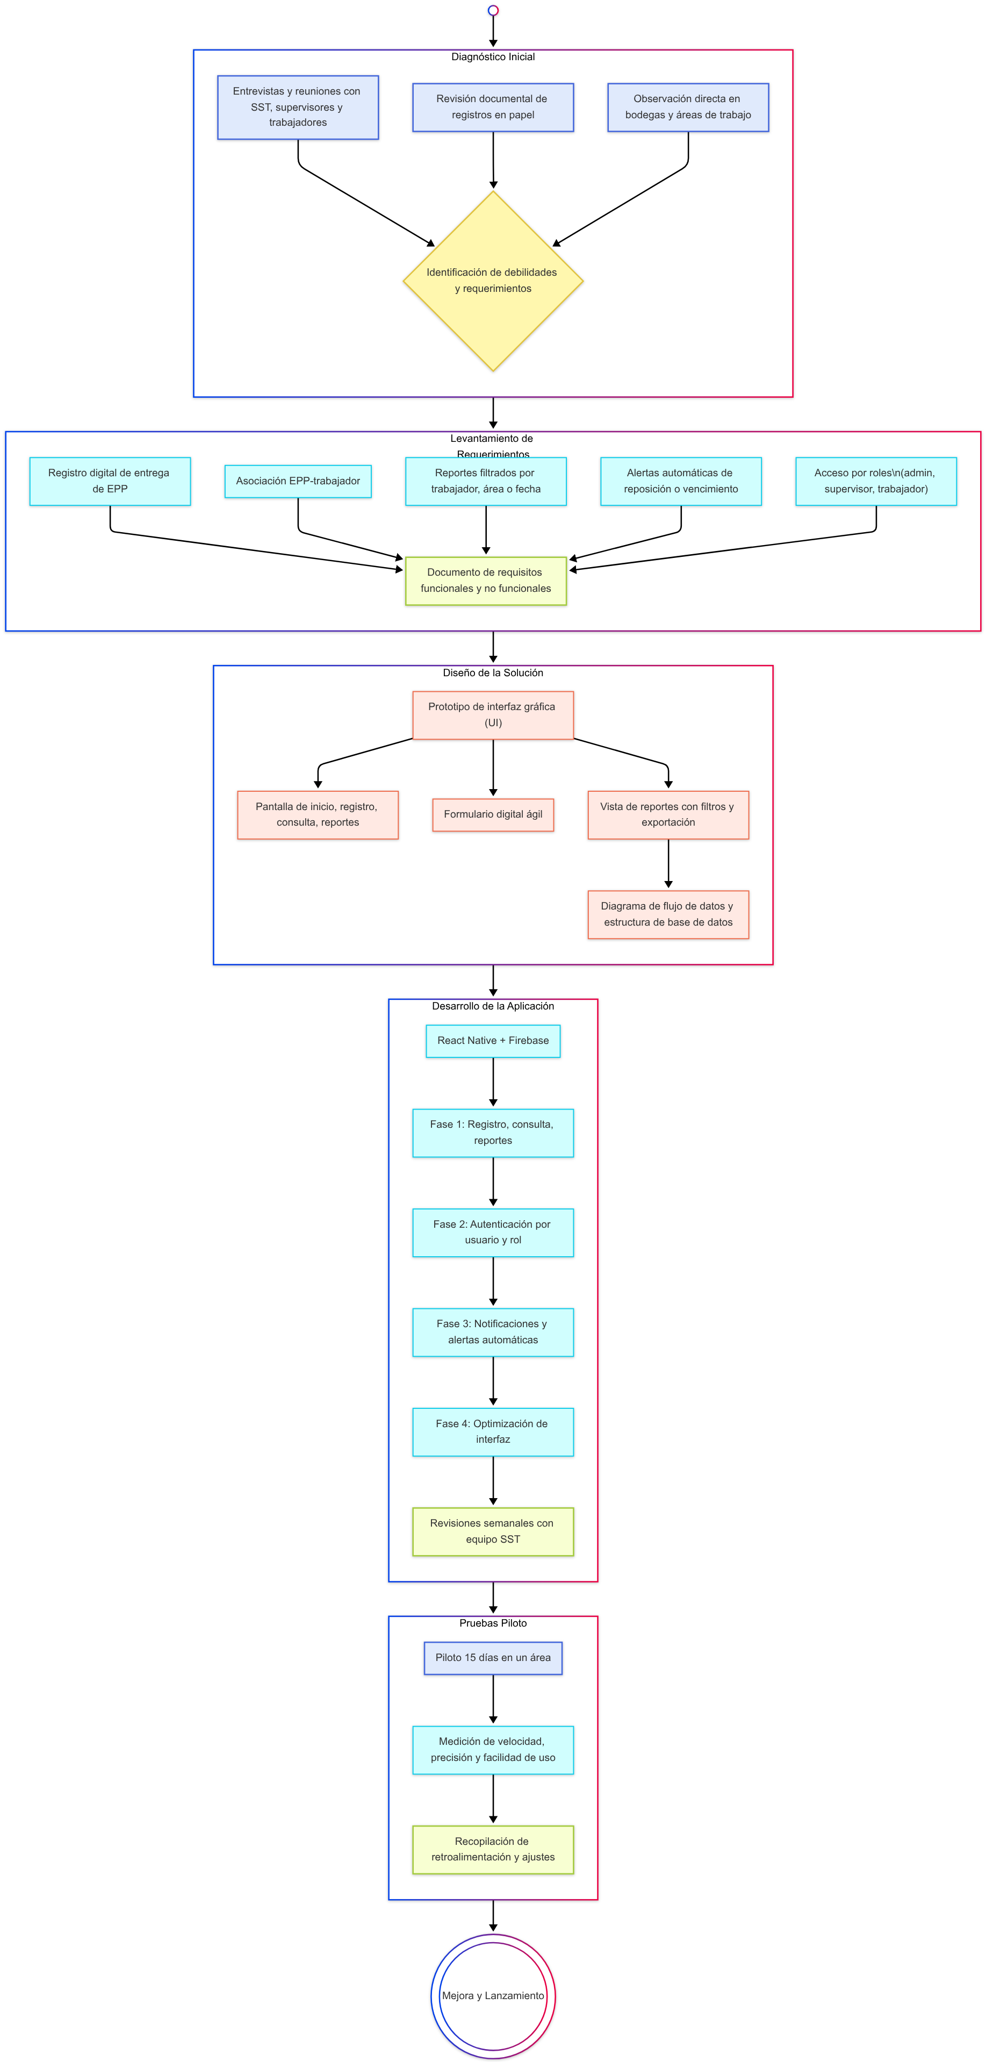
Figura 2: Representación de la metodología implementada para el desarrollo de la solución.

El desarrollo e implementación de la aplicación móvil para el control y seguimiento de los Elementos de Protección Personal (EPP) en el centro recreativo pisoje se llevó a cabo siguiendo una metodología en varias etapas, que permitió asegurar la calidad, pertinencia y funcionalidad del producto final.
- Diagnóstico inicial
Se inició con un análisis de la situación actual mediante:
- Entrevistas y reuniones con personal del área de Seguridad y Salud en el Trabajo (SST), supervisores de área y representantes de los trabajadores.
- Revisión documental de los registros en papel, identificando problemas como ilegibilidad, información incompleta y pérdida de datos.
- Observación directa en las bodegas y áreas de trabajo, verificando el flujo actual de entrega y reposición de EPP.
Este diagnóstico permitió identificar las debilidades del sistema manual y establecer los requerimientos prioritarios para la nueva herramienta digital.
- Levantamiento de requerimientos
Con base en el diagnóstico, se definieron las funcionalidades clave de la aplicación:
- Registro digital de entrega de EPP, con fecha, descripción y estado.
- Asociación del EPP al trabajador mediante número de identificación .
- Generación de reportes filtrados por trabajador, área o fecha.
- Alertas automáticas para reposición o vencimiento de elementos.
- Acceso diferenciado por roles: administrador, supervisor y trabajador.
Se elaboró un documento de requisitos funcionales y no funcionales para guiar el desarrollo.
- Diseño de la solución
Se creó un prototipo de interfaz gráfica (UI) que simulaba las pantallas de la aplicación, permitiendo al equipo de SST y a los desarrolladores visualizar el flujo de trabajo:
- Pantalla de inicio con opciones de registro, consulta y reportes.
- Formulario digital para ingreso rápido de datos.
- Vista de reportes con filtros y exportación a PDF .
Se diseñó también el diagrama de flujo de datos, detallando cómo se almacenaría y consultaría la información en la base de datos en la nube.
- Desarrollo de la aplicación
El desarrollo se realizó en React Native para garantizar compatibilidad con dispositivos Android e iOS, utilizando Firebase como backend para almacenamiento y autenticación.
El trabajo se dividió en fases:
- Programación de funcionalidades básicas (registro, consulta, reportes).
- Implementación de autenticación por usuario y rol.
- Integración de notificaciones y alertas automáticas.
- Optimización de interfaz para facilitar su uso en campo.

- RESULTADOS
Como resultado del trabajo desarrollado, se implementó una aplicación móvil personalizada para Compfacauca que responde a las necesidades específicas de gestión y control de los Elementos de Protección Personal (EPP).
La solución tecnológica integra diversas funcionalidades que permiten a cada rol dentro de la organización cumplir sus tareas de manera más eficiente y segura, garantizando trazabilidad y disponibilidad de la información.
A continuación, se describen las principales funcionalidades:
- Inicio de sesión y gestión de roles
La aplicación incorpora un sistema de autenticación que garantiza que cada usuario acceda únicamente a las funciones que le corresponden. Esto permite que Coordinador, Colaborador y profesional de SST trabajen dentro de un entorno seguro y adaptado a sus responsabilidades.

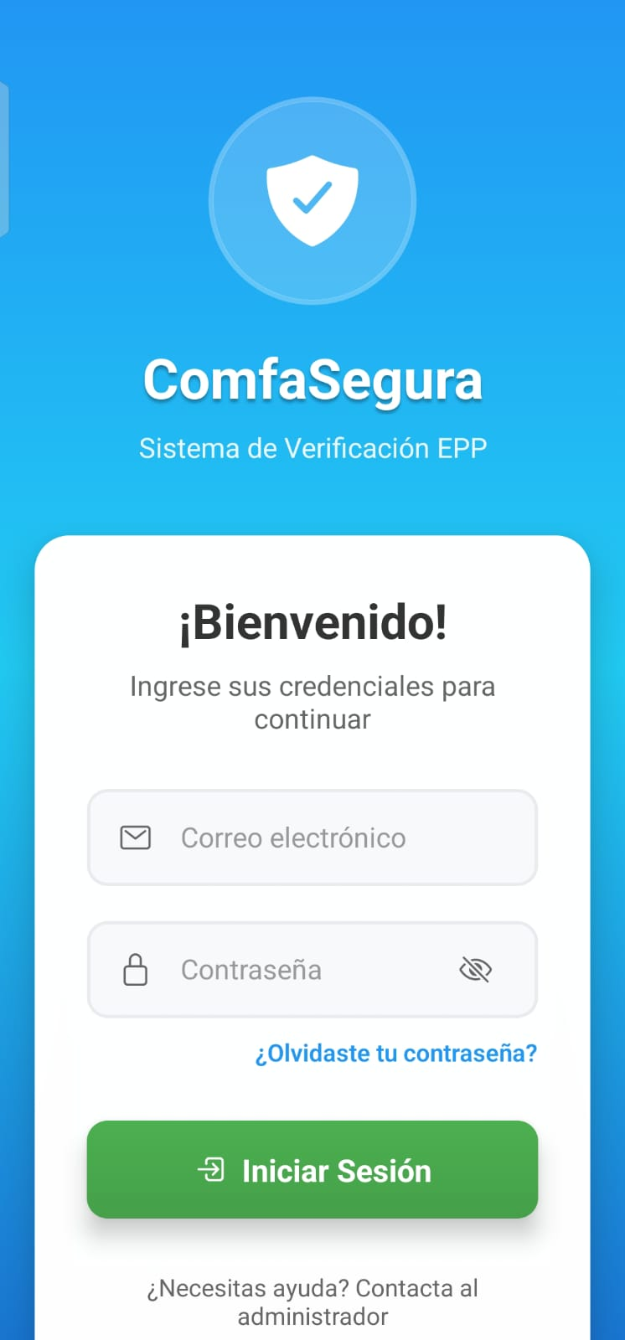

Figura 3: Pantalla de inicio de sesión
- Rol Coordinador – Entrega y control de EPP
Los Coordinadores tienen la capacidad de registrar la entrega de EPP a cada trabajador, generando automáticamente un reporte en PDF que puede descargarse para respaldo físico o digital. Además, cuentan con la posibilidad de listar todos los registros realizados, lo que optimiza el seguimiento del inventario y reduce errores administrativos.

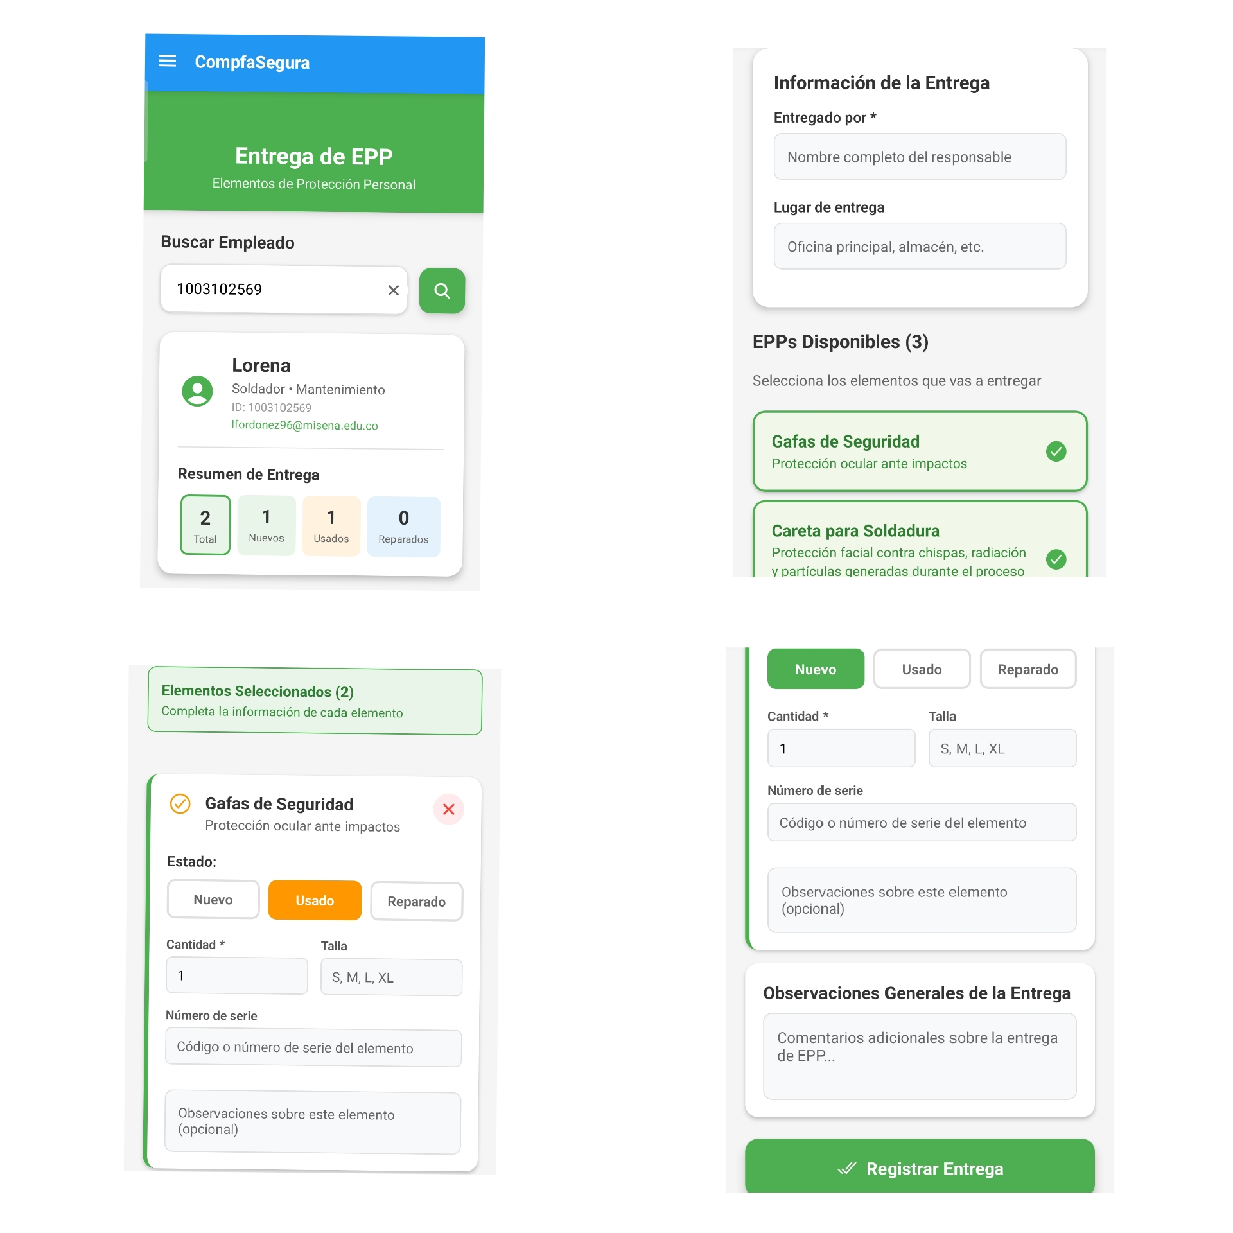

Figura 4: Pantalla de registro de entrega de EPP a un empleado

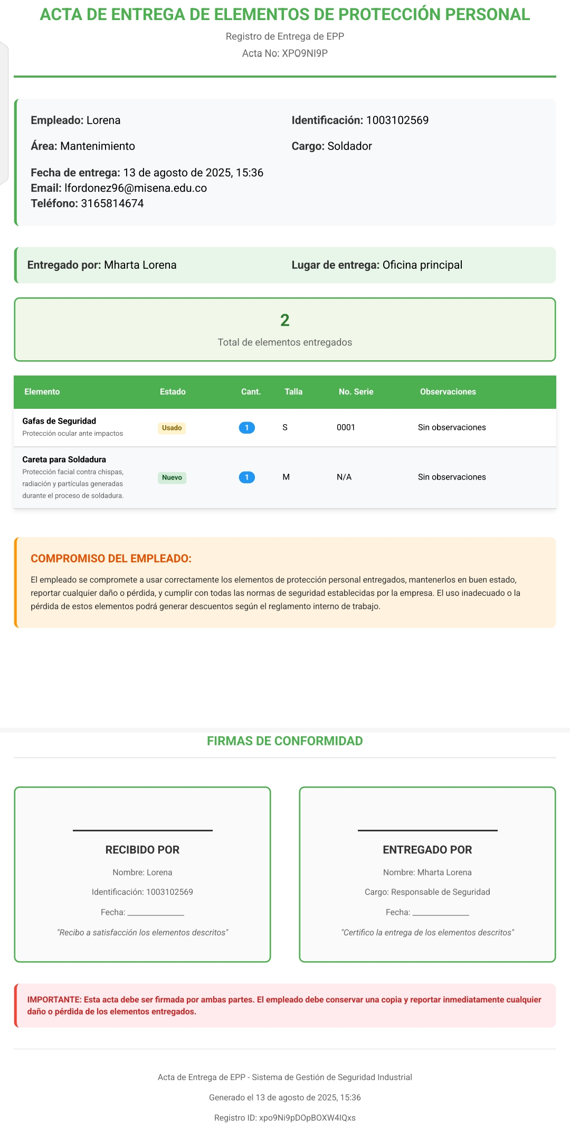
Figura 5: Formato PDF generado por el sistema de entrega de EPP a un empleado

- Rol Empleado – Reporte de EPP defectuosos
Desde su perfil, los empleados pueden reportar de manera inmediata cualquier elemento en mal estado, adjuntando la información necesaria para su pronta reposición. Esta función permite una comunicación directa y efectiva con el área responsable. También pueden listar y consultar el historial de reportes generados.
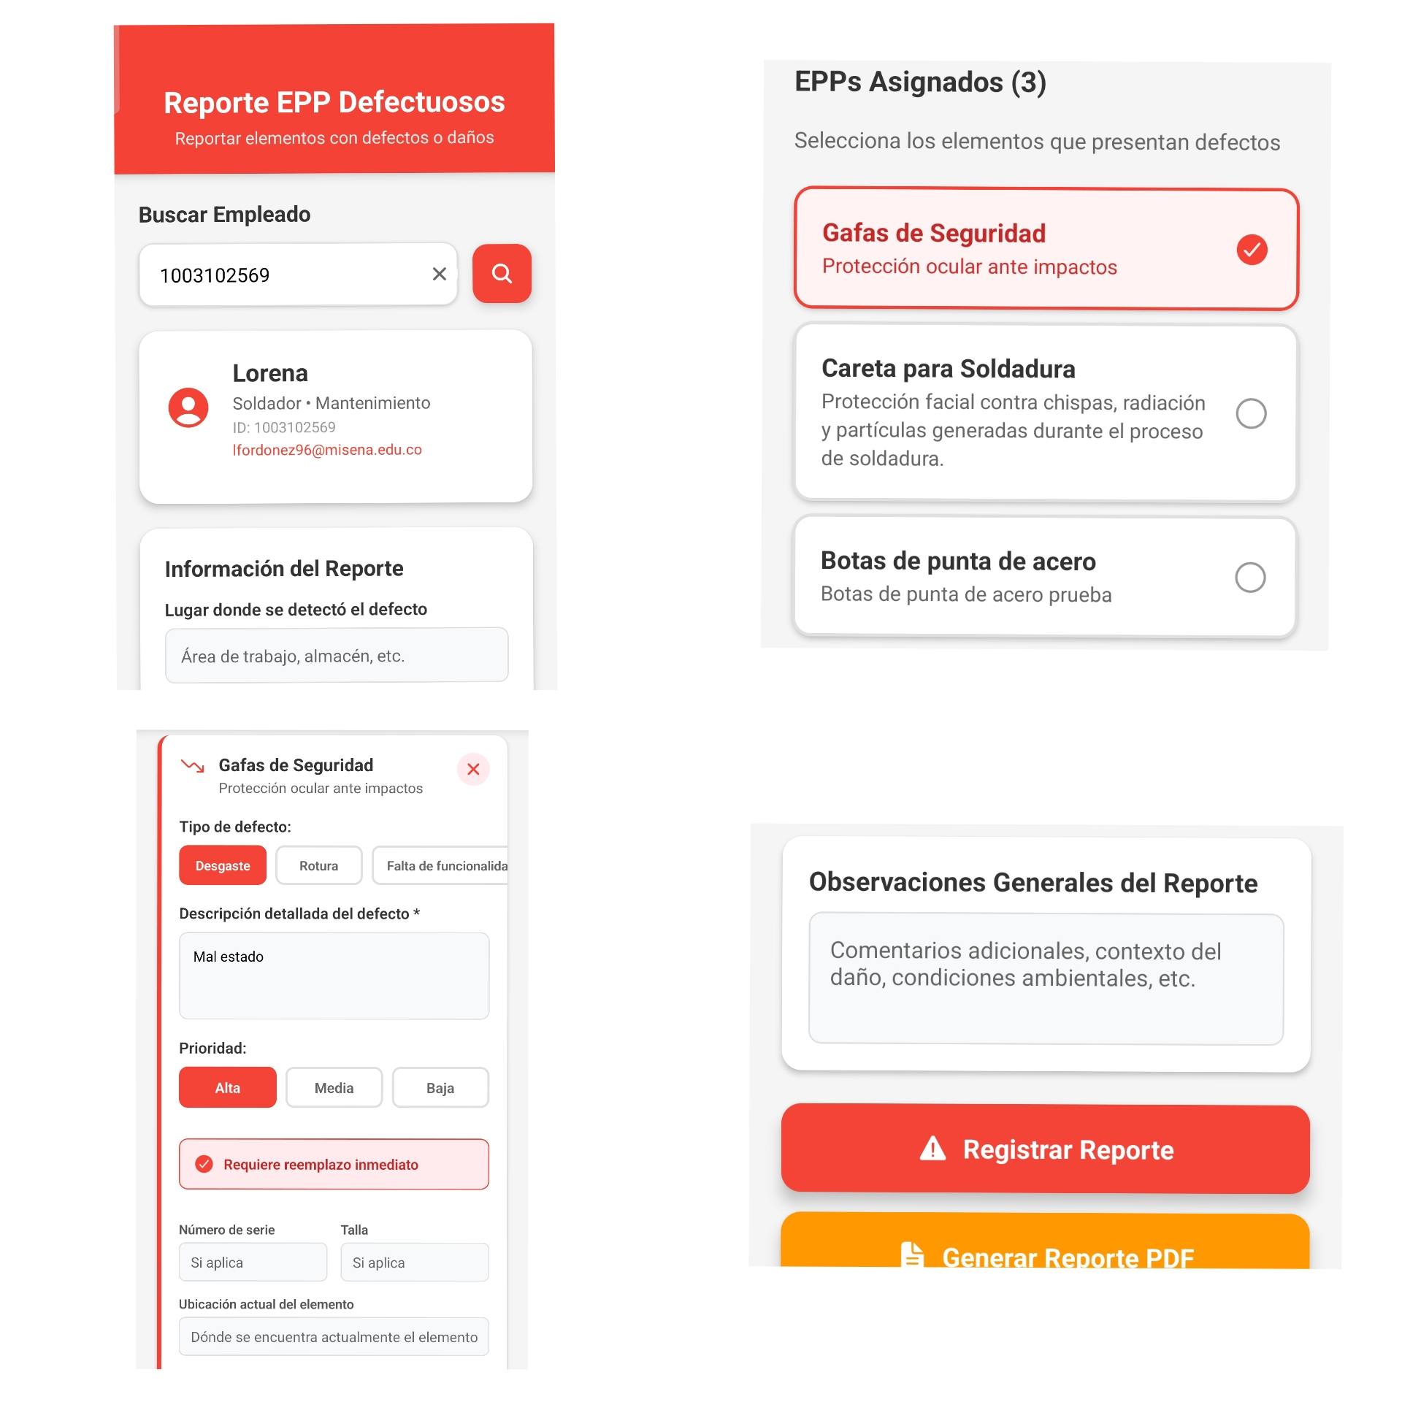
Figura 6: Pantalla de registro de elementos defectuosos por parte de un empleado
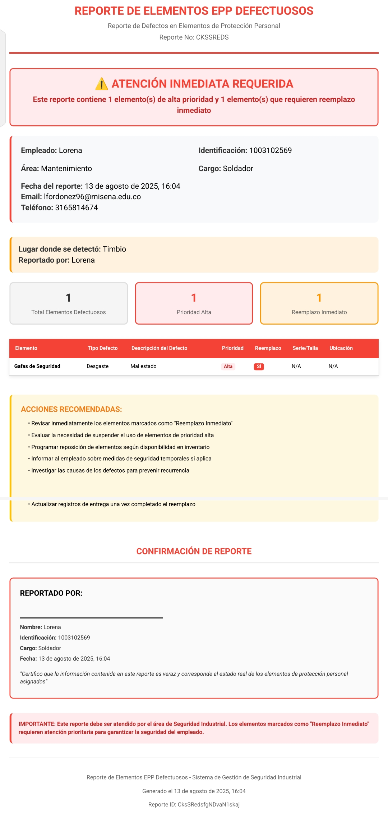

Figura 7: Formato PDF generado por el sistema del registro de elementos defectuosos por parte de un empleado

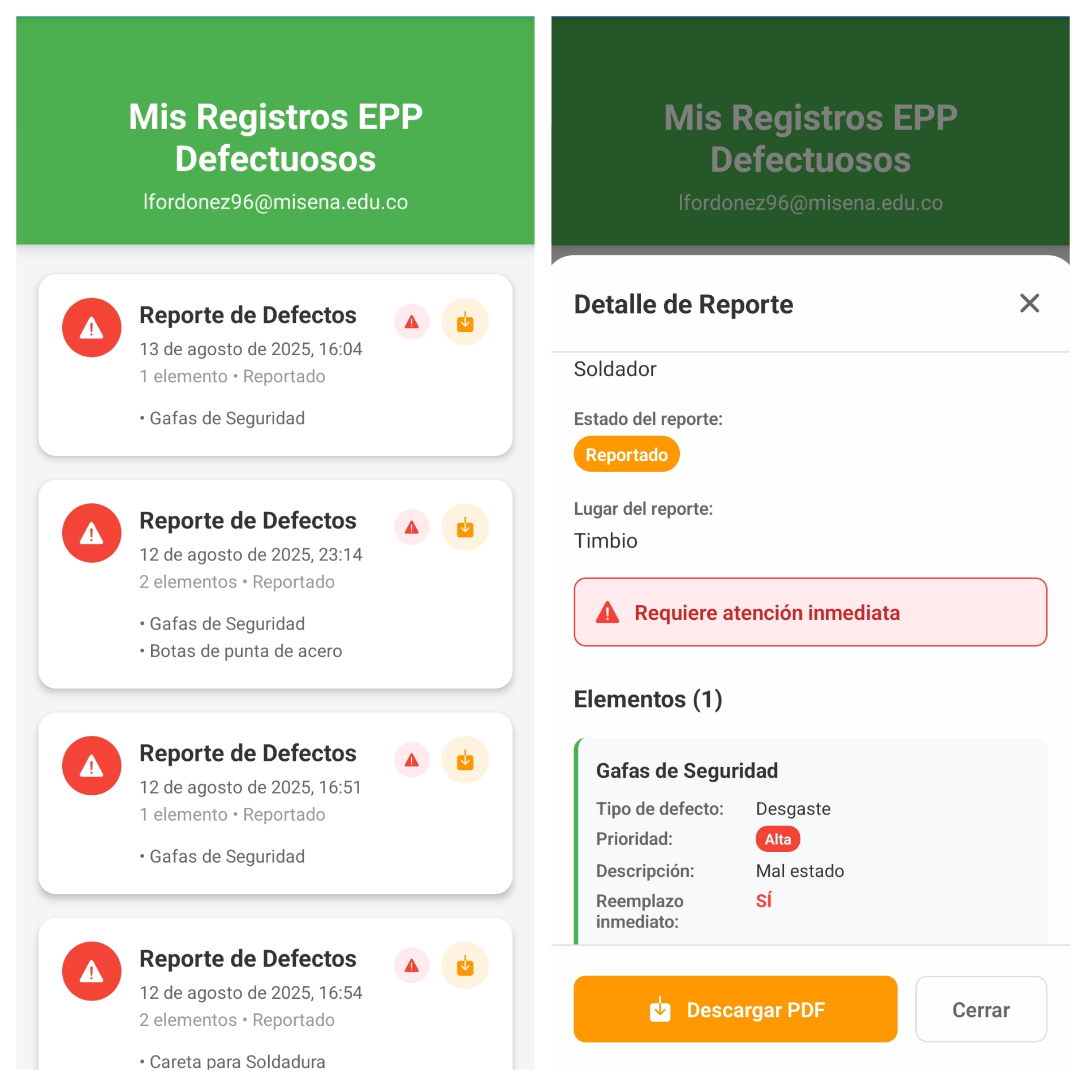
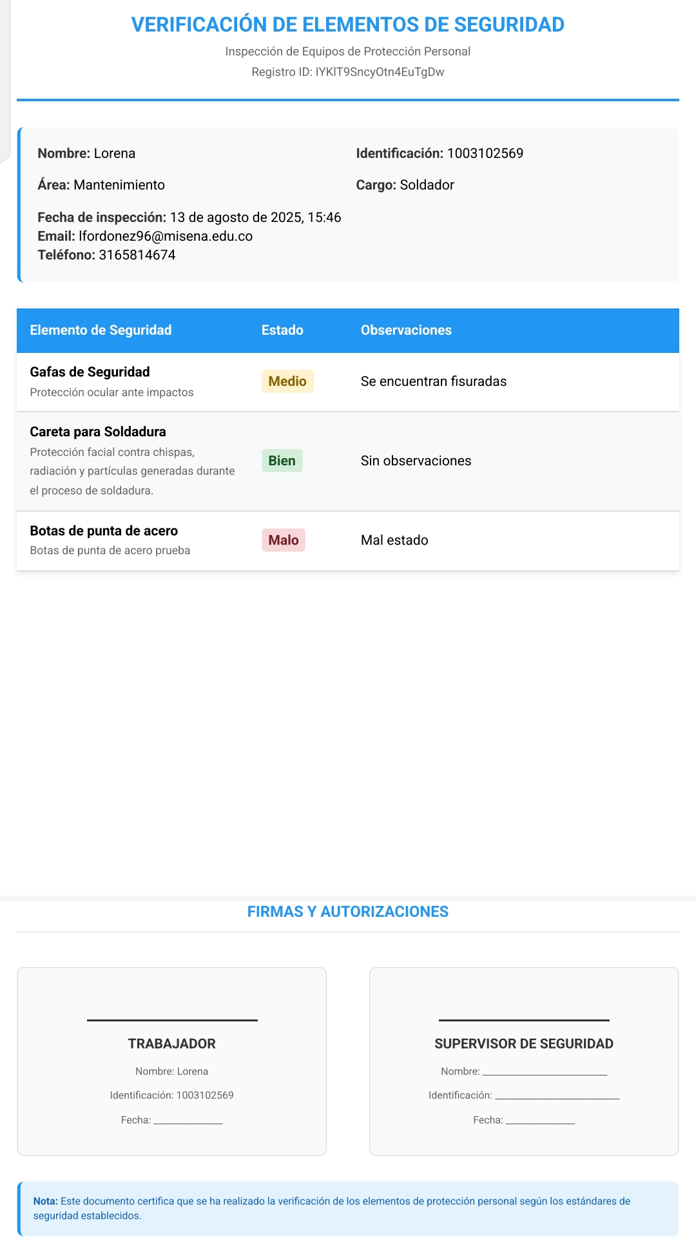

Figura 8: Lista de registros realizados por cada empleado de elementos reportados por defectos.
- Rol Profesional – Registro y control de EPP por trabajador
El profesional de seguridad y salud en el trabajo puede registrar el control de EPP asignados a cada trabajador, generando reportes en PDF y accediendo a un listado actualizado. Esto permite garantizar el cumplimiento de las normativas internas y externas en materia de seguridad laboral.
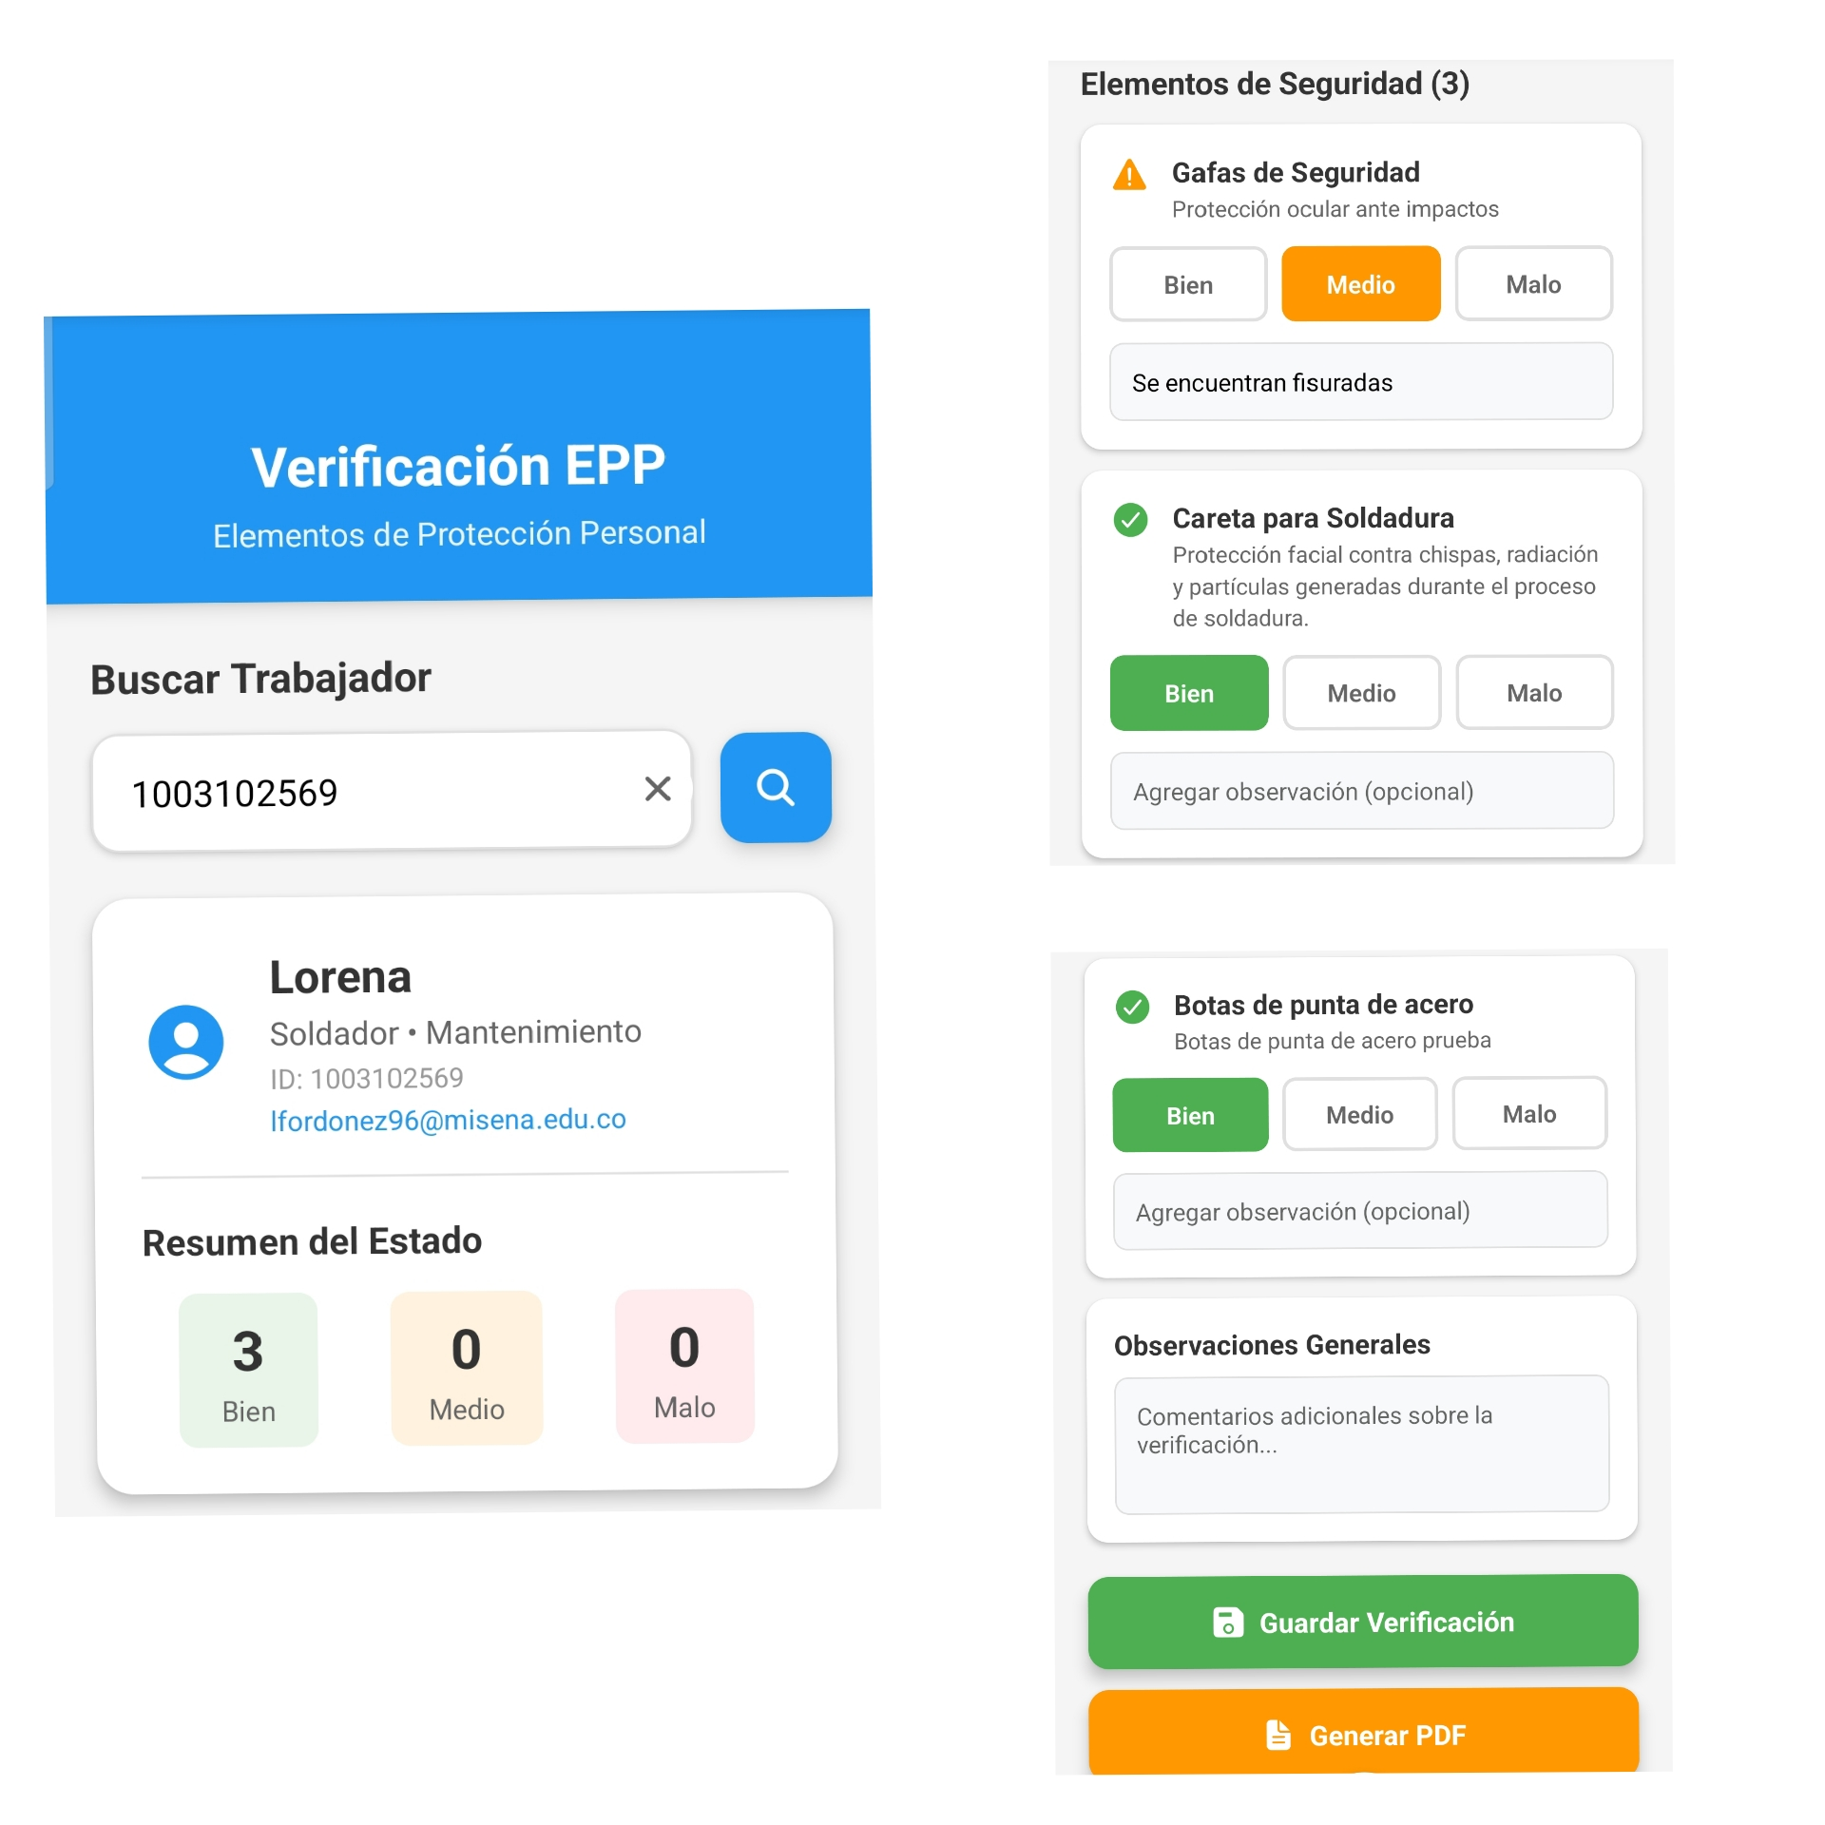
Figura 10: Pantalla de registro de control y verificación de los EPP por empleado

Figura 11: Formato PDF generado por el sistema del registro de verificación de EPP por empleado
- Funciones adicionales de soporte
Aunque no forman parte del núcleo del negocio, la aplicación incluye utilidades como el cierre de sesión seguro, la visualización y edición del perfil, y el listado general de empleados. Estas funciones complementan la experiencia de uso, mejorando la accesibilidad y la autogestión del usuario.

Figura 12: Pantalla del perfil del usuario

- RECOMENDACIONES
- Implementar jornadas periódicas de formación para trabajadores y coordinadores, asegurando un uso adecuado de la aplicación, fomentando la apropiación tecnológica y reforzando la importancia del cuidado personal y colectivo.
- Diseñar un plan de seguimiento periódico que permita identificar fallas técnicas, implementar mejoras y ajustar la aplicación frente a cambios normativos en SST, garantizando siempre la confiabilidad del sistema.
- Evaluar la incorporación de herramientas complementarias como códigos QR, sensores IoT o notificaciones automáticas que fortalezcan la trazabilidad de los EPP y optimicen la gestión en tiempo real.
- Promover el uso de la aplicación como una herramienta de corresponsabilidad, motivando a todos los trabajadores a reportar novedades de manera oportuna y mantener un canal de comunicación activa con el área de SST.

- CONCLUSIONES
- La implementación de la aplicación móvil en el centro recreativo pisoje marca un hito importante hacia una gestión más eficiente y segura de los Elementos de Protección Personal (EPP). Al pasar de un sistema manual en papel a una plataforma digital, no solo se han optimizado los tiempos y reducido errores, sino que también se ha reforzado el compromiso de la empresa con la salud y el bienestar de sus trabajadores.
- La tecnología se convierte en un aliado clave en la prevención laboral. Gracias al seguimiento en tiempo real, alertas automáticas y reportes claros, esta herramienta facilita la toma de decisiones rápidas que pueden ser la diferencia entre un incidente y un entorno de trabajo seguro. Esto demuestra que la innovación, cuando se enfoca en el cuidado de las personas, va más allá de lo operativo y se convierte en un verdadero aporte humano.
- Este proyecto evidencia que la cultura de seguridad se fortalece cuando todos participan activamente. Involucrar a líderes, profesionales y trabajadores en el uso y retroalimentación de la aplicación no solo mejoró la solución final, sino que también fomentó un sentido de corresponsabilidad en la protección mutua. En SST, aunque la tecnología es fundamental, el factor humano sigue siendo el corazón de cualquier avance.

- REFERENCIAS
- Organización Internacional del Trabajo . Salud y seguridad en el trabajo (SST),2021
- Ministerio del Trabajo, Decreto 1072 de 2015
- Facultad de Medicina de la Universidad Hebrea de Jerusalén, Real-Time Monitoring of Personal Protective Equipment Adherence Using On-Device Artificial Intelligence Models. Sensors, 2025.
- PISU, A.; ELIA, N.; POMPIANU, L.; CARTA, S. Enhancing workplace safety: A flexible approach for personal protective equipment monitoring. Expert Systems With Applications, 2024.
- KARLSSON, Jonathan; STRAND, Fredrik; BIGUN, Josef; ALONSO-FERNÁNDEZ, Fernando; HERNÁNDEZ-DIAZ, Kevin; NILSSON, Felix. Visual Detection of Personal Protective Equipment and Safety Gear on Industry Workers. ArXiv, 2022.
- NUGRAHA, Muhamad Faisal Aulia; ROEMINTOYO; DJONO; AL-HAKIMI, Hanan. Development of a Mobile Application for Occupational Health and Safety Education in Vocational High Schools: A Case Study in Construction and Housing Engineering. IJOLAE (Indonesian Journal on Learning and Advanced Education), 2024, vol. 6, no 3, p. 315-327.

